Воскресенський ліцей
Воскресенської селищної ради
Миколаївського району Миколаївської області
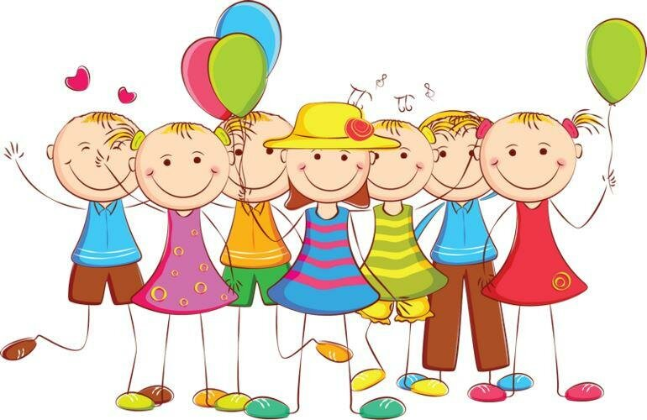

План роботи педагога – організатора
на 2023-2024 навчальний рік

№з/п | Зміст діяльності | Напрям виховної роботи | Термін виконання
Вересень
1. | 1 вересня- День Знань «Знання здобуваємо – країну підіймаємо» | Ціннісне ставлення до суспільства і держави | 01.09
2. | Проведення класних зборів : вибори активу класу | Ціннісне ставлення особистості до суспільства і держави
3. | Забезпечити виконання методичних рекомендацій щодо використання державної символіки в закладах освіти Із цією метою :  - Поповнити куточки національної символіки в усіх класних приміщеннях | Ціннісне ставлення до суспільства і держави
4. | Екскурсія по ліцею для учнів 1 класів «Школа - мій рідний дім, мені затишно в нім» | Ціннісне ставлення до сім ,ї , родини, людей
5. | Олімпійський тиждень.  Заходи з нагоди відзначення Дня фізичної культури і спорту | Ціннісне ставлення до суспільства і держави | 12.09
6. | Всеукраїнська акція « Увага діти на дорозі!» | Ціннісне ставлення  до себе | 18-20.09
7 | Міжнародний день МИРУ  «Нам не потрібна війна»( флешмоб) | Ціннісне ставлення  до себе | 21.09
8 | Малюнки на асфальті до Міжнародного дня миру на тему «Народжені, щоб у мирі й любові жити | Ціннісне ставлення до культури та мистецтва | 21.09
9 | Засідання учнівського самоврядування. Планування роботи комісій учнівського самоврядування школи відповідно до завдань і напрямів роботи закладу освіти .Розподіл обов’язків. | Ціннісне ставлення до суспільства і держави
10 | Підготовка до Дня вчителя | Ціннісне ставлення до суспільства і держави
11 | Свято до Дня вчителя «Зоря любові і добра, дитячих душ хранитель» | Ціннісне ставлення до суспільства і держави
12 | Загальношкільна учнівська конференція  Вибори президента школи. | Ціннісне ставлення до суспільства і держави
17 | Випуск шкільної газети

№ з/п | Зміст діяльності | Напрям виховної роботи | Термін виконання
Жовтень
1. | Всесвітній День захисту тварин  Урок доброти «Зігрійте серце добротою», виставка малюнків | Ціннісне ставлення тварин | 03.10
2. | Перевірка зовнішнього вигляду учнів | Ціннісне ставлення до себе
3. | Всеукраїнська благодійна акція «Милосердя» | Ціннісне ставлення до суспільства і держави | Протягом місяця
4. | Участь у заходах з нагоди Дня села | Ціннісне ставлення до суспільства і держави
5. | Відеопривітання до  Дня Українського козацтва.  Дня захисника України | Ціннісне ставлення до суспільства і держави | 14.10
6. | Свято осені « Міс осінь» | Ціннісне ставлення  до себе
7 | Інформаційна хвилинка  Міжнародний день Організації Об’єднаних Націй (День ООН); | Ціннісне ставлення  до себе | 24.10
8 | День звільнення України від німецько-фашистських загарбників | Ціннісне ставлення до культури та мистецтва | 27.10
9 | Посвята в першокласники | Ціннісне ставлення до суспільства і держави
10 | Випуск шкільної газети
11 | Засідання учнівського самоврядування
№ з/п | Зміст діяльності | Напрям виховної роботи | Термін виконання
Листопад
1. | День української писемності та мови | Ціннісне ставлення до суспільства і держави | 09.11
2 | « Я обираю здоров’я»( конкурс малюнків) | Ціннісне ставлення  до себе | 13.11
3 | Гра « Квітка толерантності» | Ціннісне ставлення до суспільства і держави | 16.11
3. | Рейд «Сучасний школяр» (перевірка зовнішнього вигляду учнів) | Ціннісне ставлення  до себе
4. | 21 листопада – День Гідності та Свободи | Ціннісне ставлення до себе суспільства і держави | 18.11
5. | Акція «16 днів проти насилля» | Ціннісне ставлення до себе суспільства і держави
6. | День пам’яті жертв голодоморів  Участь у загальнонаціональній хвилині мовчання та Всеукраїнській акції «Запали свічку» | Ціннісне ставлення до суспільства і держави | 26.11
7 | Випуск шкільної газети

№ з/п | Зміст діяльності | Напрям виховної роботи | Термін виконання
Грудень
1.  2. | Відеолекторій  « Вся неправда про ВІЛ/СНІД: розвінчуємо популярні міфи»  – Міжнародний день людей з особливими потребали  «Не залишайся осторонь»( гра для дітей з особливими потребами) | Ціннісне ставлення до себе  Ціннісне ставлення до суспільства і держави | 01.12  03.12
3 | Загальношкільна ранкова зустріч до Дня збройних сил України «Уклін усім, хто край свій боронить». | Ціннісне ставлення до суспільства і держави | 06.12
4. | День української хустки  « Чарівні дівчатка України» | Ціннісне ставлення тварин | 07.12
6. | Фотопанорама  «Чорнобиль немає минулого часу» | Ціннісне ставлення до суспільства і держави | 14.12
6. | Чобіток мрій «Від Святого Миколая  я даруночка чекаю» | Ціннісне ставлення до культури та мистецтва | 19.12
7 | Свято Миколая в школі «На Святого Миколая в небі іскорка палає»
7. | Колаж « Зимовий вернісаж» | Ціннісне ставлення до культури та мистецтва | 25.12-29.12
8. | Розважальна програма для учнів «Новорічний феєрверк». | Ціннісне ставлення до культури та мистецтва
9. | Випуск шкільної газети
10. | Підсумки роботи учнівського самоврядування за І семестр

№ з/п | Зміст діяльності | Напрям виховної роботи | Термін виконання
Січень
1. | «Допоможемо зимуючим птахам» | Ціннісне ставлення до тварин | Протягом місяця
2. | «Україна – разом і назавжди»( флешмоб) | Ціннісне ставлення до себе | 15-16.01
3 | До дня Соборності України | Ціннісне ставлення до суспільства і держави | 20.01
4 | Міжнародний День пам’яті жертв Голокосту  Інформаційні перерви | Ціннісне ставлення до суспільства і держави | 27.01
5 | 28 січня – День затвердження Державного прапору України | Ціннісне ставлення до суспільства і держави
5 | День пам’яті героїв Крут. «Ніколи Україні не забути цих юних душ нескорений політ».  Загальношкільна ранкова зустріч | Ціннісне ставлення до суспільства і держави | 29.01
6. | Випуск шкільної газети

№ з/п | Зміст діяльності | Напрям виховної роботи | Термін виконання
Лютий
1 | 14 лютого День Святого Валентина  « Найкраща Валентинка» колаж | Ціннісне ставлення до культури та мистецтва | 14.02
3 | Перегляд відео сюжетів  Інформаційна хвилинка  « День пам’яті героїв інтернаціоналістів» | Ціннісне ставлення до суспільства і держави | 15.02
4 | День єднання «Моя країна Україна - у світі кращої нема! Флешмоб | Ціннісне ставлення до суспільства і держави | 16.02
5 | День Героїв Небесної Сотні( захід) | Ціннісне ставлення до суспільства і держави | 20.02
6. | Міжнародний День рідної мови  Конкурс віршів « Наша мова солов’їна» | Ціннісне ставлення до суспільства і держави | 21.02
7 | 24 лютого – День незламності( початок війни) | Ціннісне ставлення до суспільства і держави | 24.02
8 | Випуск шкільної газети
9 | Засідання учнівського самоврядування

№ з/п | Зміст діяльності | Напрям виховної роботи | Термін виконання
Березень
2 | «Ти з нами, Тарасе!». ( Конкурс дикломаторів) | Ціннісне ставлення до культури та мистецтва | 08.03
3 | 10 березня День Державного Гімну України( інформаційна хвилинка0 | Ціннісне ставлення до суспільства і держави | 10.03
4 | Проведення фото інтернет – челендж відповідно до календаря пам’ятних дат | Ціннісне ставлення до суспільства і держави | Протягом місяця
5 | Випуск шкільної газети
6 | Засідання учнівського самоврядування

№ з/п | Зміст діяльності | Напрям виховної роботи | Термін виконання
Квітень
1 | «Здоровим будеш – все здобудеш» ( створення колажу) | Ціннісне ставлення до себе
2 | Конкурс « Сміється писанка у всій красі» ( найкраща писанка) | Ціннісне ставлення до культури та мистецтва
3 | Всесвітній день Матері-Землі  Виставка поробок з природного матеріалу «Умілі ручки» | Ціннісне ставлення до природи | 21.04
5 | Випуск шкільної газети
6 | Засідання учнівського самоврядування
7 | День Чорнобильської трагедії | Ціннісне ставлення до суспільства і держави | 26.04
 | День цивільного захисту «Знати, щоб передбачити, передбачити, щоб діяти».

№ з/п | Зміст діяльності | Напрям виховної роботи | Термін виконання
Травень
2 | День пам’яті та примирення в Україні  Мітінг - реквієм | Ціннісне ставлення до суспільства і держави | 08.09
3 | 9 травня День Європи «Ми крокуємо до Європи» | Ціннісне ставлення до суспільства і держави
3 | День боротьби за права кримськотатарського народу | Ціннісне ставлення до суспільства і держави
 | День марері(12.05)  Виставка малюнків, фотографій та творчих робіт, присвячена Дню сім’ї «Щасливий день моєї родини». | Ціннісне ставлення до сім’ї та батьків | 12.05
4 | Свято 16.05 День вишиванки «Народжені у вишиванці» | Ціннісне ставлення до суспільства і держави | 16.05
5 | Випуск шкільної газети
6 | Засідання учнівського самоврядування .Підсумки роботи за рік
7 | Підготовка сценарію на Останній дзвоник
8 | Свято останнього дзвоника « Срібний дзвінок кличе в літо» | Сприяння творчому розвитку | 31.05
9 | Підведення підсумків « Найкращій клас»

